|  |
| --- |
| Wydział Matematyki i Nauk Informacyjnych |
| Sprawozdanie |
| System ekspercki oceniający warunki drogowe za pomocą wnioskowania opartego na zbiorach rozmytych |
|  |
| **Łukasz Dragan** |
| **2015-05-22** |

|  |
| --- |
|  |

1. Wstęp

System napisany został w języku C#. Za logikę odpowiada FuzzyFramework dostępny do pobrania na stronie codeproject.com, natomiast do stworzenia interfejsu graficznego wykorzystałem technologię Windows Presentation Foundation. W związku z tym do działania systemu niezbędne jest środowisko Windows®.

Program składa się z jednego okna łączącego elementy panelu eksperta i panelu użytkownika. W oknie (przedstawionym na ilustracji) znajduje się zestaw wykresów i suwaków służących do regulacji parametrów i danych wejściowych wnioskowania.

1. Opis elementów okna

Każdy parametr wejściowy wnioskowania opisany jest dwiema funkcjami rozmytymi. W górnej części znajdują się trzy złożone kontrolki służące do ustawienia przebiegu funkcji rozmytych opisujących kolejno opady [mm/h](z rozróżnieniem mokro/sucho), temperaturę [oC] (ciepło/zimno) i widoczność[m] (dobra/zła). W każdej z kontrolek:

* Za pomocą suwaków można zdefiniować funkcje rozmyte opisujące zbiory.
* Za pomocą pól tekstowych można zmienić szerokość dziedziny tych funkcji.
* Za pomocą suwaka można zmienić wartość wejściową dla wnioskowania.
* Za pomocą *radio buttona* można określić, czy chcemy użyć funkcji liniowej, czy kwadratowej

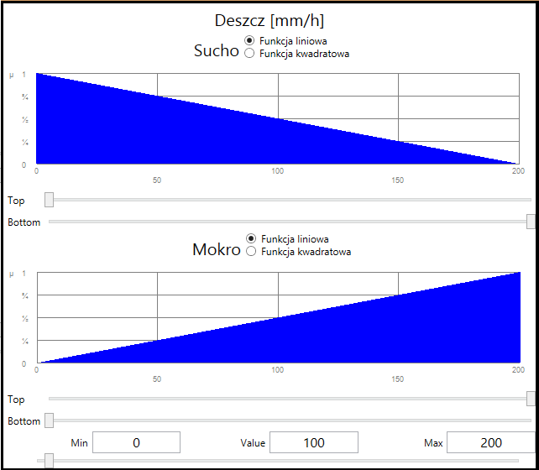

typ funkcji

dolny zakres funkcji opisującej opady

wartość wejściowa określająca poziom opadów

górny zakres funkcji opisującej opady

parametry funkcji ‘mokro’

parametry funkcji ‘sucho’

W dolnej części okna po lewej stronie znajduje się kontrolka opisująca za pomocą dwóch suwaków przebieg funkcji rozmytej służącej do defuzyfikacji.

Na dole na środku można wybrać metodę wyznaczania ostatecznej wartości wnioskowania (w skali 0-10). Opcje do wyboru: prawa/lewa granica maksimum otrzymanej funkcji oraz środek maksimum.

W dolnej części okna znajduje się przycisk ‘Submit’, który inicjuje przeprowadzenie wnioskowania na podstawie wprowadzonych danych. Po jego naciśnięciu w prawej dolnej części okna pojawia się wynik wnioskowania (w skali 1-10), wykres otrzymanej funkcji oraz opis otrzymanego wyniku.

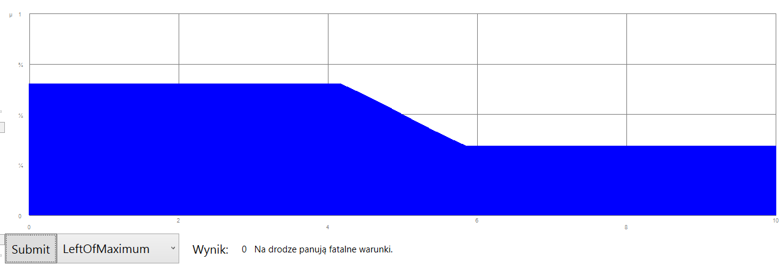

wynik opisowy i liczbowy

wykres funkcji rozmytej będącej wynikiem wnioskowania

kontrolka wyboru metody interpretacji wyniku

przycisk rozpoczęcia wnioskowania

1. Reguły wnioskowania

W systemie reguły wnioskowania są wbudowane

((sucho & cieplo) => goodConditions)

((zimno & mokro) => badConditions)

((sucho & przejrzyscie) => goodConditions)

((cieplo & przejrzyscie) => goodConditions)

((mgliscie & zimno) => badConditions)

((mgliscie & mokro) => badConditions);

1. Przykładowe użycie

Ustawiamy suwaki funkcji tak, aby wykresy przedstawiały funkcje zbliżone do podanych:

**Opady [mm/h]**

Sucho:

$$μ\left(x\right)=\left\{\begin{aligned}1 dla x<0 \\ -0.1x+1 dla x∈<0,10> \\ 0 dla x>10\end{aligned}\right.$$

Mokro:

$$μ\left(x\right)=\left\{\begin{aligned}0 dla x<0 \\ 0.02x dla x∈<0,50> \\ 1 dla x>50\end{aligned}\right.$$

**Temperatura [oC]**

Zimno:

$$μ\left(x\right)=\left\{\begin{aligned}1 dla x<-15 \\ -0.03x+0.5 dla x∈<-15,15> \\ 0 dla x>15\end{aligned}\right.$$

Ciepło:

$$μ\left(x\right)=\left\{\begin{aligned}0 dla x<0 \\ 0.29x dla x∈<0,35> \\ 1 dla x>35\end{aligned}\right.$$

**Widoczność [m]**

Słaba widoczność:

$$μ\left(x\right)=\left\{\begin{aligned}1 dla x<0 \\ -0.002x+1 dla x∈<0,500> \\ 0 dla x>500\end{aligned}\right.$$

Dobra widoczność:

$$μ\left(x\right)=\left\{\begin{aligned}0 dla x<0 \\ \frac{x-250}{750} dla x∈<250,1000> \\ 1 dla x>1000\end{aligned}\right.$$

**Warunki na drodze**

Złe warunki:

$$μ\left(x\right)=\left\{\begin{aligned}1 dla x<0 \\ -0.2x+1 dla x∈<0,5> \\ 0 dla x>5\end{aligned}\right.$$

Dobre warunki:

$$μ\left(x\right)=\left\{\begin{aligned}0 dla x<4 \\ \frac{x-4}{6} dla x∈<4,10> \\ 1 dla x>10\end{aligned}\right.$$

**Wartości wejściowe:**

* Opady: 5.65 mm/h
* Temperatura 5.98 oC
* Widoczność: 386.43 m

**Otrzymany wynik:**

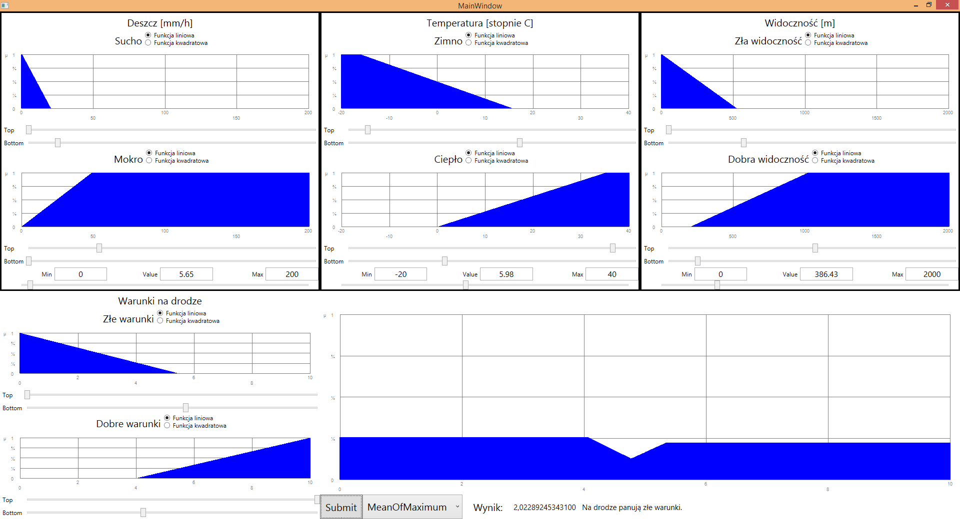

$$μ\left(x\right)=\left\{\begin{aligned}0.2 dla x<4 \\ -0.24x+1.16 dla x∈<4, 4.46> \\ 0.17x-0.67 dla x∈<4.46, 5> \\ 0.18 dla x>5\end{aligned}\right.$$

Wybrana metoda odczytania wyniku: środek maksimum

Wynik: 2.02

Wynik został zinterpretowany jako „Na drodze panują złe warunki”

Z życiowego doświadczenia można sprawdzić, iż rzeczywiście warunki na drodze przy podanych parametrach (mgła, zimno i mokro) są niekorzystne.